KẾ HOẠCH HOẠT ĐỘNG NHÁNH 4 “Chú bộ đội Hải Quân.
PHẦN 1. MỞ CHỦ ĐỀ.
- Giáo viên cho trẻ xem vi deo, hát múa về Chú bộ đội Hải Quân …Tiếp đó giáo viên tiến hành giờ học truy vấn, khuyến khích trẻ đặt ra các câu hỏi quan tâm về “Chú bộ đội Hải Quân”: Biết tên gọi, trang phục ( quân tư trang ), đồ dùng, dụng cụ, vũ khí chiến đấu của các chú bộ đội. Biết nơi làm việc, nhiệm vụ của các chú bộ đội. Biết ngày 22/12 hàng năm là ngày thành lập quân đội nhân dân Việt Nam, là ngày tết của các chú bộ đội. Thể hiện tình cảm quý trọng đối với chú bộ đội. Giáo viên cùng trẻ xây dựng mạng nội dung trong dự án và trình bày theo hình thức sơ đồ tư duy.
* Câu hỏi trẻ đã biết:
- Chú bộ đội Hải quân làm việc ở đâu?
- Chú mặc trang phục màu gì?
- Chú bộ đội Hải quân làm nhiệm vụ gì?
- Chú luyện tập ở đâu?
*Câu hỏi trẻ muốn biết?
- Đồ dùng của chú bộ đội là những gì?
- Chú làm những công việc gì?
- Ngày hội của các chú là ngày nào?
- Cô và trẻ thống nhất nội dung khám phá “Chú bộ đội Hải Quân” trong 1 tuần.

I. MẠNG NỘI DUNG.
Ngày hội của chú bộ độ
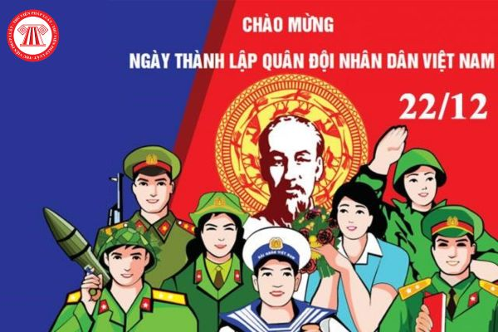
Tên gọi


CHÚ BỘ ĐỘI HẢI QUÂN


Đồ dùng của chú
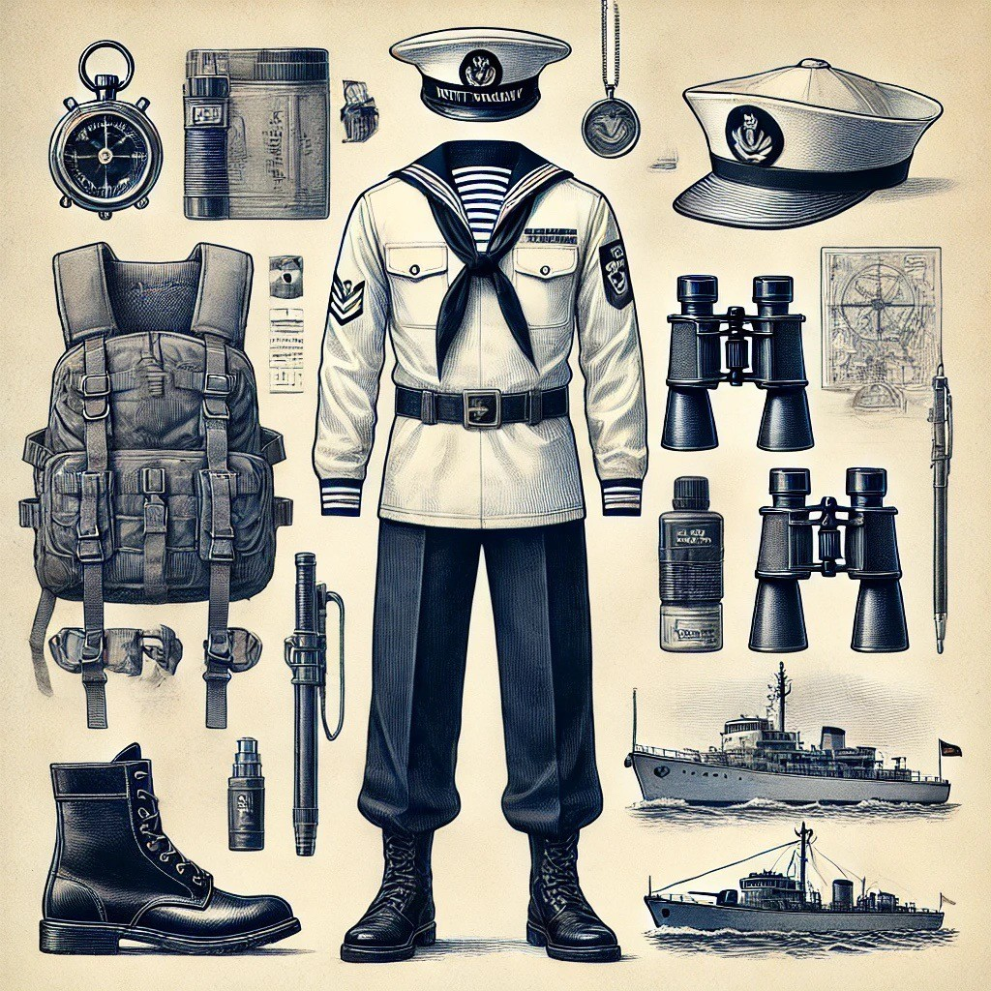

Công việc


Nới làm việc
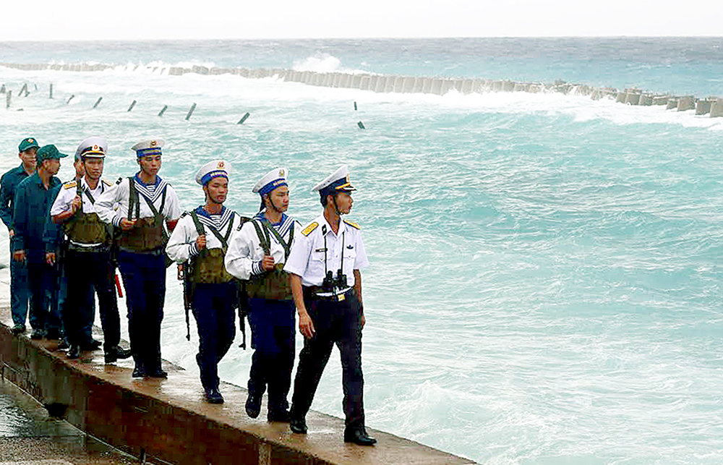

II. MẠNG HOẠT ĐỘNG
Hoạt động chơi:
Góc xây dựng: Xây dựng, lắp ráp các khối thành hình doanh trại bộ đội. Trồng cây hoa,cây xanh.
Góc học tập: Xếp tương ứng. Bàn tính học toán.Bảng nam châm học toán và chữ. Bảng gỗ học toán. Rô bốt học toán và chữ cái.Bảng chơi mê cung. Bàn bi lắc có tay cầm. Rút gỗ số. Gắn số lượng tương ứng. Phép cộng trừ. Bảng chun học toán, vẽ, uốn, xếp, cắt.... để tạo ra các hình học..Ghép tên sản phẩm nghề may, gạch chân chữ cái đã học..
Góc tạo hình: Vẽ chân dung chú bộ đội, làm quà, làm đồ dùng tặng chú bộ đội. Nặn cắt, xé dán đồ dùng chú bộ đội..
Góc phân vai: Nấu ăn, bán hàng, bác sĩ.
Góc sách: Truyện, album về chú bộ đội Hải Quân. Kể chuyện sáng tạo bằng các loại rối.

Hoạt động học:
PTTC: Chạy và vượt qua 3 - 4 chướng ngại vật.
PTNT: Đo độ dài các vật bằng 1 đơn vị đo.
PTTM: Dạy hát: Chú bộ đội trường sa.
PTNN: Trò chơi chữ cái b, d, đ.
PTTCKN-XH: Ngày hội của chú bộ đội.

Hoạt động khác:
- Sáng tác thơ, truyện, Xếp các chữ cái, chữ số từ hột hạt.
- Tô, đồ các chữ cái, chữ số.
- Hoàn thiện các bài tập, sản phẩm trong dụ án đang dang dở
- Xem video, tranh ảnh các hoạt động của chú bộ đội Hải quân.
- Thực hành một số kĩ năng làm đô dùng, quà tặng chú bộ đội.

Hoạt động ngoài trời:
- Tìm hiểu về không khí quanh ta, nguyên nhân làm ô nhiễm không khí, cách phòng tránh...
- Quan sát trời mưa, nắng, râm…
- QS sự phát triển của cây từ củ, hạt, cành, lá...
- QS mối liên hệ giữa cây với MT sống, với con vật...
- Tìm hiểu về một số nguồn nước, vật nổi, vật chìm, tan, không tan trong nước... vòng tuần hoàn của nước, sự bốc hơi của nước, sự cần thiết của nước đối với đời sống con người con vật, nguyên nhân gây ô nhiễm nguồn nước, cách phòng tránh CĐ NN

PHẦN 2: THỰC HIỆN HOẠT ĐỘNG

Thứ 2 ngày 16 tháng 12 năm 2024.
Hoạt động học. PTTC. Chạy và vượt qua 3 - 4 chướng ngại vật.
I.Mục đích - Yêu cầu.
1. Kiến thức:
- Trẻ biết chạy và nhảy cao khi gặp chướng ngại vật.
- Biết cách chơi trò chơi vận động.
2. Kỹ năng:
- Rèn cho trẻ kỹ năng quan sát , ghi nhớ, tập trung
- Rèn kỹ năng vận động, khả năng khéo léo, nhanh nhẹn.
- Trẻ phối hợp tay mắt nhịp nhàng trong khi thực hiện vận động chạy.
3. Thái độ:
- Trẻ hứng thú, tích cực tham gia hoạt động.
II. Chuẩn bị.
1.Đồ dùng của cô:
- Nhạc bài hát: “Chú bộ đội trường sa”, “Chú bộ đội Hải Quân”.
- Xắc xô, cờ đủ cho trẻ hoạt động, sân tập sạch sẽ, an toàn.
2. Đồ dùng của trẻ:
- Trang phục gọn gàng.
- Các chướng ngại vật.
- 15-20 quả bóng bay cho trẻ hoạt động.
III. Tiến hành hoạt động.
Ổn định tổ chức- giới thiệu bài.
- Cô giới thiệu chương trình Chiến sĩ tý hon.
- Cô giới các đội chơi.
Hoạt động 1: Khởi động:
- Cho trẻ đi theo đội hình vòng tròn – đi các kiểu đi – đi chạy theo tín hiệu – Hát chuyển đội hình thành 3 hàng dọc.
Hoạt động 2: Trọng động.
* BTPTC: Trẻ tập BTPTC kết hợp với lời bài hát “Chú bộ đội trường sa”.
- Động tác nhấn mạnh: Động tác chân.
* VĐCB: Chạy và vượt qua 3-4 chướng ngại vật. Cho trẻ trải nghiệm tự do với dây.
- Cho trẻ gắn các đầu dây lại với nhau.
- Cô tổng hợp ý kiến và giới thiệu vận động. Chạy và vượt qua 3-4 chướng ngại vật.
- Cô tập lần 1 không giải thích - Cho trẻ nhận xét cách đi.
- Lần 2 cô làm mẫu kết hợp với phân tích vận động:
- TTCB: Đứng trước vạch chuẩn, chân trước chân sau mắt nhìn về chướng ngại vật. Khi có hiệu lệnh chạy tiến thẳng về phía trước khi gặp chướng ngại vật nhảy cao lên vượt qua chướng ngại vật, tiếp tục chạy khi gặp chướng ngại vật lại nhảy cao vượt qua chướng ngại vật. Cứ như vậy đến hết các chướng ngại vật và đi về cuối hàng đứng.
`- Trẻ thực hiện:
+ Lần 1 : Cho trẻ ở hai tổ lần lượt lên thực hiện vận động - Cho trẻ nhận xét.
+ Lần 2: Tăng thêm chướng ngại vật cho trẻ thực hiện. (Cô sửa sai).
+ Lần 3: Cho trẻ cho 2 tổ thi đua thực hiện vận động và chuyển lương thực giúp chú bộ đội.
- Đàm thoại tên vận động? Cách thực hiện?
* TCVĐ: Bắt bóng bay.
- Cô giới thiệu tên trò chơi và hướng dẫn cách chơi và cho trẻ.
- Tổ chức cho trẻ chơi.
Hoạt động 3: Hồi tĩnh.
- Cho trẻ đi nhẹ nhàng quanh sân tập 1-2 vòng dưới nền nhạc nhẹ.
* Kết thúc tiết học: Cô động viên khen trẻ và hướng trẻ đến hoạt động sau.
* ĐÁNH GIÁ CUỐI NGÀY.

Thứ 3 ngày 17 tháng 12 năm 2024.
Hoạt động học. PTNT: Đo độ dài các vật bằng 1 đơn vị đo.
I.Mục đích - Yêu cầu.
1. Kiến thức.
- Trẻ biết đo các đối tượng có độ dài khác nhau bằng 1 đơn vị đo.
- Biết so sánh và diễn đạt kết quả đo.
2. Kĩ năng.
- Rèn cho trẻ kĩ năng thao tác đo, đếm.
- Rèn trẻ kĩ năng so sánh, ghi nhớ.
- Rèn kỹ năng phát triển ngôn ngữ cho trẻ, kỹ năng hoạt động nhóm.
3. Thái độ.
- Hứng thú tích cực tham gia hoạt động.
- Giáo dục trẻ biết cách sử dựng và bảo quản đồ dùng, đồ chơi.
II. Chuẩn bị.
1.Đồ dùng của cô.
- Thước đo dài 5 cm, rộng 3cm. Băng xốp màu xanh dài 25 cm, băng xốp màu đỏ 20 cm, băng xốp màu vàng dài 15 cm.
- Các đoạn đường có chiều dài khác nhau. Thẻ số từ 1 đến 5; Bút chì, bút dạ, nhạc trò chơi
- Ứng dụng Wordwall, mã QR
2. Đồ dùng của trẻ.
- 1 rổ có các băng xốp màu xanh dài 25 cm, băng xốp màu vàng 20 cm, băng xốp màu đỏ dài 15 cm, các thẻ số từ 1-5.
- Thước đo dài 5 cm, rộng 3cm. Bút chì, điện thoại kết nối inter net, mã QR.
III. Tiến hành hoạt động.
Ổn định tổ chức- Giới thiệu bài.
- Cô giới thiệu chương trình “Bé vui học toán” gồm 3 đội chơi và 3 phần chơi.
Hoạt động 1: Ôn nhận biết kết quả đo.
- Cô chuẩn bị một đoạn đường.
- Cô đo đoạn đường bằng bàn chân, đo bằng cách đi nối gót tiến lên, vừa đi vừa đếm xem được mấy lần bàn chân.
- Gọi trẻ lên đo lại đoạn đường xem đoạn đường bằng bao nhiêu lần bàn chân trẻ.
=> KL: Đếm số lần bàn chân của cô và số lần bàn chân của trẻ so với đoạn đường
Hoạt động 2: : Dạy trẻ đo các đối tượng khác nhau bằng 1 đơn vị đo.
- Cho trẻ lấy rổ đồ dùng của mình về các nhóm, trẻ gọi tên các đồ dùng trong rổ.
- Cô cho trẻ thực hiện đo 3 băng xốp theo cách hiểu của trẻ và chọn số tương ứng.
- Hỏi kỹ năng trẻ thực hiện: Muốn đo được băng xốp con sẽ đo như thế nào? Hỏi kết quả trẻ đo được.
- Cô nhắc lại kỹ năng đo.
- Cho trẻ thực hiện theo yêu cầu của cô: Đo băng xốp màu xanh, đỏ, vàng. Cô bao quát kiểm tra kết quả trẻ thực hiện.
- Khi đo xong 3 băng xốp con có nhận xét gì?
- Băng xốp màu xanh dài bằng mấy lần thước đo? Tương ứng với thẻ số mấy?
- Băng xốp màu đỏ dài bằng mấy lần thước đo? Tương ứng thẻ số mấy?
- Băng xốp màu vàng dài bằng mấy lần thước đo? Con chọn thẻ số mấy?
- Băng xốp nào đo được nhiều thước đo nhất? Vì sao?
- Băng xốp nào đo được ít thước đo nhất? Vì sao?
- Khi đo 3 băng xốp cùng 1 thước đo, vì sao cho ta kết quả đo khác nhau?
* Khái quát: Cùng 1 thước đo, khi đo các vật có độ dài khác nhau thì cho ta kết quả đo khác nhau. Vật dài hơn thì đo được nhiều thước đo hơn và vật ngắn hơn thì đo được ít thước đo hơn, vật ngắn nhất thì đo được ít thước đo nhất.
Mở rộng: cho trẻ đo chiều dài của bàn, bảng, giá kệ đồ chơi…
Hoạt động 3: Củng cố.
+ TC1: Ai đo đúng.
Cb: Cô chia lớp thành 2 đội. Đội bạn gái đo và cắt khăn dài gấp 2 lần thước đo. Đội bạn trai đo và cắt khăn dài gấp3 lần thước đo.
– Kiểm tra kết quả.
+ Trò chơi 2: Thử tài của bé.( Thiết kế trên ứng dụng Wordwall)
- Chia lớp thành 6 nhóm chơi.
- Cách chơi: Các nhóm dùng điện thoại đã được quét mã Qr để tham gia trò chơi trực tuyến trên màn hình. Cô đọc câu hỏi và các phương án trả lời. Trẻ bấm chọn đáp án trẻ cho là đúng. Điểm số của mỗi đội hiển thị trên màn hình.
- Cô nhận xét kết quả, khen ngợi, động viên, khích lệ trẻ.
* ĐÁNH GIÁ CUỐI NGÀY

Thứ 4 ngày 18 tháng 12 năm 2024.
Hoạt động học. PTTM. Dạy hát Chú bộ đội Trường sa. ST: Trần Thanh Tùng.

I. MỤC ĐÍCH YÊU CẦU.
1. Kiến thức.
- Trẻ hát thuộc lời bài hát, nhớ tên bài hát, tên tác giả. Hát đúng lời, đúng giai điệu bài hát, thể hiện tình cảm khi hát.
- Trẻ biết chơi trò chơi âm nhạc.
2. Kỹ năng.
- Rèn ở trẻ khả năng chú ý, quan sát, ghi nhớ, phát triển các giác quan.
- Rèn trẻ hát to, rõ lời, đúng giai điệu bài hát.
- Rèn phong cách và tác phong biểu diễn.
3. Thái độ.
- Trẻ hứng thú, tích cực, chủ động tham gia hoạt động.
II. CHUẨN BỊ.
1. Đồ dùng của cô.
- Máy tính có nhạc các bài hát: Chú bộ đội Trường Sa; Hát về anh – người lính Hải quân.
2. Đồ dùng của trẻ.
- Trang phục gọn gàng, ghế đủ cho trẻ.
- Sắc xô, thanh la, mõ đệm, trang phục gọn gàng.
III. TIẾN HÀNH.
* Ổn định tổ chức.
- Trò chuyện với trẻ về chú bộ đội Hải Quân.
- Cô giới thiệu tên bài hát, tên tác giả.
Hoạt động 1: Dạy kỹ năng ca hát Chú bộ đội Trường sa. ST: Trần Thanh Tùng.
- Cô cho trẻ hát theo khả năng của trẻ.
- Cô hát mẫu lần 1 không có nhạc.
- Lần 2 kết hợp nhạc, thể hiện ánh mắt nét mặt.
- Cô đọc lời bài hát.
- Cả lớp hát cùng cô 1 - 2 lần không nhạc.
- Cho trẻ hát kết hợp với nhạc 2 – 3 lần.
- Cho trẻ hát thi đua theo tổ, nhóm, cá nhân dưới nhiều hình thức.
- Đàm thoại: Tên bài hát, tên tác giả?
Hoạt động 2: Trò chơi âm nhạc “Nhảy theo nhịp trống”.
- Cô giới thiệu trò chơi, hướng dẫn cách chơi.
- Cách chơi: Cho trẻ đứng vòng tròn. Khi cô gõ trống to trẻ nhảy cao hoặc nhanh, còn khi cô gõ trống nhỏ trẻ nhảy thấp hoặc nhảy chậm chậm. Cô tổ chức cho trẻ chơi 3 – 4 lần.
Hoạt động 3: Hát nghe.
- Cô giới thiệu bài hát “Hát về anh – người lính Hải quân” – Sáng tác:Sĩ Nhâm.
- Lần 1: Hát cho trẻ nghe theo nhạc.
- Lần 2: Hát và biểu diễn với biểu diễn minh họa, khuyến khích trẻ hưởng ứng cùng cô.
- Hỏi trẻ: Tên bài hát nghe?
* Kết thúc tiết học.
- Cô nhận xét, động viên, tuyên dương trẻ.
* ĐÁNH GIÁ CUỐI NGÀY.

Thứ 5 ngày 19 tháng 12 năm 2024.
Hoạt động học. PTTCKN -XH: Ngày hội của chú bộ đội.
I.Mục đích - Yêu cầu.
1. Kiến thức:
- Trẻ hiểu và biết về ý nghĩa của ngày “ Thành lập quân đội nhân dân Việt Nam 22-12” .
- Thông qua các hoạt động (trò chuyện, gói quà, làm bưu thiếp, làm súng, dép, mũ…) trẻ biết thể hiện tình cảm của mình đối với chú bộ đội.
2. Kỹ năng.
- Rèn kỹ năng quan sát trò chuyện ghi nhớ có chủ định.
- Rèn kỹ năng phát triển ngôn ngữ cho trẻ: Mạnh dạn, tự tin khi trao đổi cùng cô và các bạn.
- Rèn kỹ năng tạo hình cắt, dán, bọc quà, trang trí...
- Rèn kỹ năng lấy, cất đồ dùng đúng nơi quy định.
3.Thái độ.
- Trẻ hứng thú, tích cực, chủ động tham gia hoạt động.
- Giáo dục trẻ biết yêu quý, biết ơn, tôn trọng các chú bộ đội.
II. Chuẩn bị.
* Đồ dùng của cô:
- Vi deo về các hoạt động ngày 22-12.
- Nhạc bài hát: Cháu thương chú bộ đội. Cháu hát về đảo xa.
* Đồ dùng của trẻ:
- Các nguyên liệu làm thủ công: kéo, keo, giấy màu, bút sáp màu...
- Hộp các loại, chai, cốc giấy, băng zôn...
III. Tiến hành hoạt động.
* Ổn định tổ chức.
- Cô cùng trẻ hát vận động bài hát: Cháu thương chú bộ đội.
- Cô gợi mở cho trẻ về ngày 22/12.
Hoạt động 1: Bé biết gì về ngày 22/12.
- Cô cho trẻ xem vi deo các hoạt động trong ngày 22/12.
- Các con vừa xem vi deo về ngày gì?
- Vì sao con biết đó là ngày 22/12.
- Con có biết ngày 22/12là ngày gì không? – Cô nói cho trẻ ý nghĩa ngày 22/12.
- Trong ngày 22/12 các chú thường làm gì? Tại sao lại làm như vậy?
- Con có thể làm gì để thể hiện lòng biết ơn với các chú.
- Con có yêu quý các chú không? Vì sao? ( Cô khuyễn kích trẻ nói tình cảm của mình với chú bộ đội.)
Hoạt động 2: Bé làm quà tặng chú bộ đội.
- Cô cho trẻ về vị trí lựa chon các nguyên vật liệu để tặng cô.
- Nhóm 1 làm bưu thiếp.
- Nhóm 2: Làm mũ, dép, súng.
- Nhóm 3 : Bọc quà.
- Nhóm 4: Trang trí băng rôn.
- Hoạt động 3: Bé chúc mừng các chú ngày 22/12.
- Cô cho trẻ sắp xếp các đồ dùng đã làm được lên trưng bày.
- Cho từng nhóm trẻ lên giới thiệu về sản phẩm của nhóm mình và nói tình cảm của mình với các chú.
- Cho trẻ thực hành tặng quà và nói lời cảm ơn các chú.
Kết thúc: Cô cùng trẻ hát bài hát: Cháu hát về đảo xa.
* ĐÁNH GIÁ CUỐI NGÀY:

Thứ 6 ngày 19 tháng 12 năm 2024.
Hoạt động học. PTNN. Trò chơi chữ cái b, d, đ.
I.Mục đích - Yêu cầu.
1. Kiến thức:
- Trẻ nhận biết, phân biệt đặc điểm chữ cái b, d, đ.
- Trẻ biết chữ cái i b, d, đ dùng để tạo ra từ và câu.
2. Kỹ năng:
- Phát âm chữ cái to, rõ ràng, không mắc lỗi phát âm giọng địa phương.
- Nhận diện nhanh chữ cái b, d, đ trong từ, trong câu.
- Trẻ sử dụng Ipad để quét mã QR và chơi trò chơi trên ứng dụng Wordwall.
3. Thái độ:
- Trẻ tích cực tham gia vào hoạt động.
II. Chuẩn bị.
- Trình chiếu Canva với các trò chơi ôn chữ cái b, d, đ.
- Trò chơi thử thách chữ cái trên Wordwall, Mã QR trò chơi.
- Máy tính, màn hình tương tác, 6 điện thoại có kết nối internet.
- Trò chơi “b, d, đ trên ứng dụng Wordwall,
- Nhạc bài hát “Bé học chữ cái”.
2. Đồ dùng của trẻ:
- Mỗi nhóm có 2 điện thoại để trẻ quét mã QR.
- Chữ cái b, d, đ.
- Thơ chữ to: Chú bộ đội Hải quân
III. Tiến hành hoạt động.
Hoạt động 1: Ổn định tổ chức- giới thiệu bài.
- Cô giới thiệu chương trình “Vòng quy chữ cái”.
- Các thành viên tham gia chơi.
Hoạt động 2: Trò chơi.
+ Trò chơi 1 “Hãy làm theo cô nói”.
- Cô hướng dẫn cách chơi:
+ Trên tay các bạn có rổ thẻ chữ cái cô nói tên các chữ cái hoặc cấu tạo các chữ cái. Các bạn hãy tìm nhanh các chữ cái trong rổ giơ lên và đọc chữ cái đó.
- Cô tổ chức cho trẻ chơi 3-4 lần.
- Cô động viên trẻ chơi, quan sát và sửa sai.
+ Trò chơi 2: Vui cùng chữ cái (Trò chơi được thiết kế trên Wordwall, với 6 câu hỏi)
- Chia lớp thành 6 nhóm chơi.
- Cô giới thiệu trò chơi “Vui cùng chữ cái”
- Cách chơi: Các nhóm dùng Ipad đã được quét mã Qr để tham gia trò chơi chữ cái trực tuyến trên màn hình. Cô đọc câu hỏi và các phương án trả lời. Trẻ bấm chọn đáp án theo màu tương ứng.
- Điểm số của mỗi đội hiển thị trên màn hình.
- Cô nhận xét kết quả, khen ngợi, động viên, khích lệ trẻ.
- Cô và trẻ cùng hát bài: Bé học chữ cái.
+ Trò chơi 3 “Thi xem đội nào nhanh”.
- Cách chơi:
+ Cô chuẩn bị cho mỗi đội 1 bài thơ “Chú bộ đội hải quân” chữ to.
+ Trẻ chia lớp thành 2 đội chơi, nhiệm vụ của mỗi đội bật qua vòng lên tìm và gạch chân chữ cái b, d, đ sau đó đi về cuối hàng.
+Thời gian trò chơi là 1 lần bản nhạc, kết thúc bản nhạc đội nào gạch được nhiều chữ cái b, d, đ đội đó dành chiến thắng.
Hoạt động 3: Kết thúc.
- Cô nhận xét giờ học và hướng trẻ sang hoạt động tiếp theo.
* ĐÁNH GIÁ CUỐI NGÀY.

Thứ 7 ngày 20 tháng 12 năm 2024.
Hoạt động học. PTTM: Ôn bài hát: Chú bộ đội Trường Sa.
I.Mục đích - Yêu cầu.
1. Kiến thức.
- Trẻ thể hiện tác phong khi biểu diễn.
- Trẻ hát đúng lời, đúng giai điệu, thể hiện tình cảm khi hát.
- Trẻ biết chơi trò chơi âm nhạc.
2. Kỹ năng.
- Rèn ở trẻ giác quan, khả năng chú ý, ghi nhớ có chủ định
- Rèn trẻ hát đúng lời, giai điệu và tác phong thể hiện.
3. Thái độ.
- Trẻ hứng thú, tích cực, chủ động tham gi hoạt động.
II. Chuẩn bị.
1. Đồ dùng của cô:
- Nhạc các bài hát: Chú bộ đội Trường Sa, Cháu hát về đảo xa.
- Trò chơi âm nhạc trên máy vi tính.
2. Đồ dùng của trẻ.
- Mũ múa.
- Trang phục gọn gàng, ghế đủ cho trẻ, ghế đủ cho trẻ.
- Sắc xô, thanh la, mõ đệm, bóng.
III. Tiến hành hoạt động.
* Ổn định tổ chức – Gây hứng thú.
- Cô giới thiệu chương trình: Tài năng nhí với sự tham gia của 3 đội chơi:
Hoạt động 1: Vòng quay may mắn - TCÂN.
- Cách chơi: Cho đại diện từng đội lên quay và mở ô số và biểu diễn theo nội dung hình ảnh trong ô số đó.
Hoạt động 2: So tài.
- Cho trẻ nghe lại đoạn nhạc bài “Chú bộ đội Trường Sa”.
- Cô hỏi trẻ tên bài hát.
- Cả lớp hát kết hợp với nhạc 2 lần.
- Thi đua các tổ, nhóm lên hát dưới nhiều hình thức( hát nối, hát đuổi, hát đối đáp)
- Thi đua đội nam đội nữa.
- Cô cho trẻ hát kết hơp nhạc hiện đại, nhạc dân ca…
- TC Âm nhạc: Khiêu vũ với bóng.
- Cô giới thiệu trò chơi, hướng dẫn cách chơi.
- Cách chơi: Cô chia 2 trẻ thành 1 cặp, lấy bụng ép và giữ bóng, tay hai bạn trong 1 cặp nắm vào nhau giống như khiêu vũ, quy định của trò chơi là không được dùng tay giữ bóng. Cô thay đổi tiết tấu nhanh chậm, yêu cầu trẻ nghe nhạc và khiêu vũ theo nhịp của nhạc mà không được làm bóng rơi.
- Cô tổ chức cho trẻ chơi 3 – 4 lần.
Hoạt động 3: Nghe hát “Cháu hát về đảo xa”.
- Cô giới thiệu tên bài hát và hát cho trẻ nghe lần 1.
- Lần 2 cô hát và cho trẻ hưởng ứng cùng cô.
- Hỏi trẻ: Tên bài hát nghe?
* Kết thúc tiết học: Cô nhận xét, động viên, tuyên dương trẻ.
* ĐÁNH GIÁ CUỐI NGÀY.

*PHẦN 3: ĐÓNG CHỦ ĐỀ.
1. Triển lãm sản phẩm.
- Sơ đồ tư duy tổng quan nhánh “Chú bộ đội Hải quân”.
- Các sản phẩm:
+ Bài vẽ, nặn, thủ công: Trang trí làm, nặn đồ đồ dùng tặng chú bộ đội Hải quân…
+ Các loại sách tự làm về chú bộ đội.
+ Ảnh quá trình hoạt động của các con.
- Video clip hay các con đã tìm hiểu, thực hiện trong nhánh.
2. Hoạt động biểu diễn, thuyết trình, chia sẻ
- Phụ huynh tình nguyện cho trẻ đi thăm quan trải nghiệm doanh trại bộ đội , chia sẻ với trẻ về chú bộ đội Hải quân….
- Các con biểu diễn bài hát, bài thơ, câu chuyện đã học trong nhánh.
- Thực hiện lại một số hoạt động thú vị đã làm trong nhánh cùng cha mẹ: Làm quà tặng chú bộ đội cùng con, làm cùng con abum về Chú bộ đội Hải quân.

NGƯỜI THỰC HIỆN  Vũ Thị Thanh Hải | TỔ TRƯỞNG CM DUYỆT  Bùi Thị Mến | HIỆU PHÓ CM DUYỆT  Lưu Thị Thắm

